

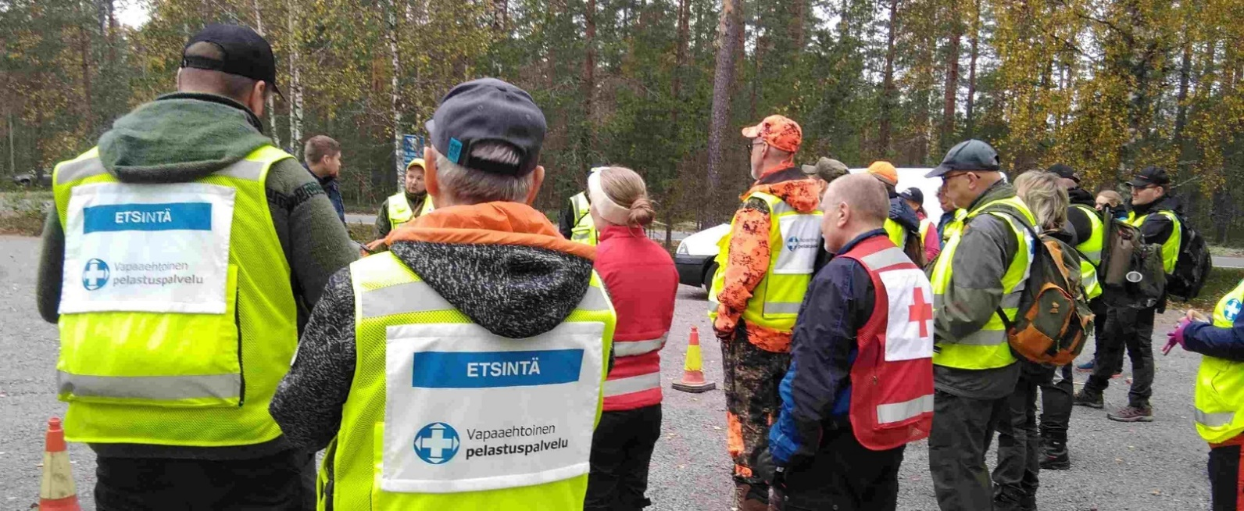

Maastoetsintäharjoitus ”Huuhku 26” Laviassa 13.6.2026
Harjoituksen aikana käydään läpi henkilöetsinnän perusasioita ja harjoitellaan etsijöiden toimintaa tavanomaisimmissa maastoetsintämenetelmissä.
Sinulla ei tarvitse olla aiempaa kokemusta tai tietämystä aiheesta. Kiinnostus riittää!

Aika: Lauantai 13.6. klo 12:00-18:00.

Paikka: Huuhkajavuoren tanssilava; Tampereentie 304, 38600 Lavia.

Harjoituksen järjestäjät: Vapaaehtoisen pelastuspalvelun Pohjois-Satakunnan ja Sastamalan paikallistoimikunnat yhteistyössä Punaisen Ristin Satakunnan piirin ja Opintokeskus Siviksen kanssa.

Varusteet: Muistiinpanovälineet, säänmukainen metsässä liikkumiseen soveltuva ulkoiluvarustus, keltainen huomioliivi, kypärä (esim. pyöräilykypärä), kompassi, valaisin, kartansuojuspussi ja juomapullo.
Välineitä on myös paikan päällä lainattavissa.

Huolto: Harjoituksen aikana on tarjolla kevyt maastolounas ja kahvi.

Kustannukset: Harjoitus on osallistujille maksuton.

Ilmoittautumiset: 5.6. mennessä seuraavan linkin kautta:
https://portal.lyyti.fi/e/?p=s&k=8173b89965ccf8347885

Harjoitukseen liittyvät tiedustelut:
Juhani Salonsaari puhelin: 040 734 3743, sähköposti: juhani.salonsaari@suomi24.fi
Jouko Lehtisalo puhelin: 0400 545 310, sähköposti: jouko.lehtisalo@sci.fi

